艾尔赛语音播放模块集合
—— VS1003/1053模块
MP3开发板
CH375/376 U盘读取模块

深圳市艾尔赛科技有限公司
2014-08

- 概述
艾尔赛MP3语音模块搭载VLSI公司的芯片VS1053，和除了能播放各音

乐格式，还支持OGG实时编码录音。MP3开发板采用AVR 处理器，板子预留

有JTAG 接口 、ISP 接口、VS1003 接口 、CH375通讯接口。 CH375 U 盘读

取模块采用CH375B 芯片，是一个USB总线的通用接口芯片，具有8 位数据总

线和读、写、片选控制线以及中断输出，可以方便地挂接到单片机/DSP/MCU/MPU

等控制器的系统总线上。在USB 主机方式下，CH375B还提供了串行通讯方式，

通过串行输入、串行输出和中断输出与单片机/DSP/MCU/MPU 等相连接。其中

CH376与CH375 是可以兼容使用的。

- 功能特点
1、VS1003/1053模块
本模块提供SPI 接口，控制信号线均引出
1个耳机和音响输出接口
1个麦克风，用于录音
1个line_in 输入接口，支持两种输入方式；
技术参数：
工作电压：DC 5V
板载3.3V 和1.8V的LDO芯片AMS-1117，最大提供800mA电流
晶振工作频率：12.288MHz

2、MP3开发板模块

采用 ATMEGA 128处理器。所有端口全部引出，同时也是一块小的开发板。扩

展了串口，8路按键输入，8路LED输出，SD卡接口，蜂鸣器，Nokia5110液晶

接口，ISP和JTAG接口，可以USB供电整板设计小巧实用。

技术参数

工作电压： DC 5V DC座供电

3、CH375/376 U 盘读取模块

2x8 连接头，可方便与MCU挂接
根据跳线选择，可工作在并行方式或串行方式
USB状态指示灯

CH376 与 CH375 兼容
技术参数
板载3.3V LDO 1117，最大提供 800mA 电流
工作电压 ：DC 5V 电源由目标板供电

- 硬件介绍和说明
1、VS1003/1053
VS1003/1053板子尺寸：

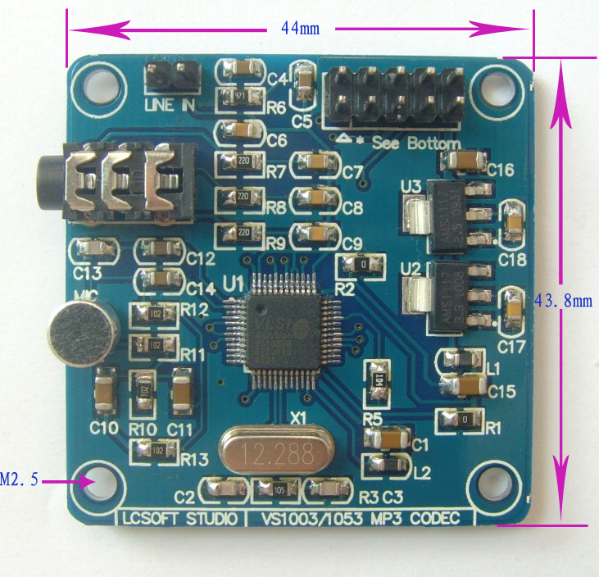
尺寸是 44mX 43.8mm 四个定位孔 为M2.5 通孔直径为2.7mm

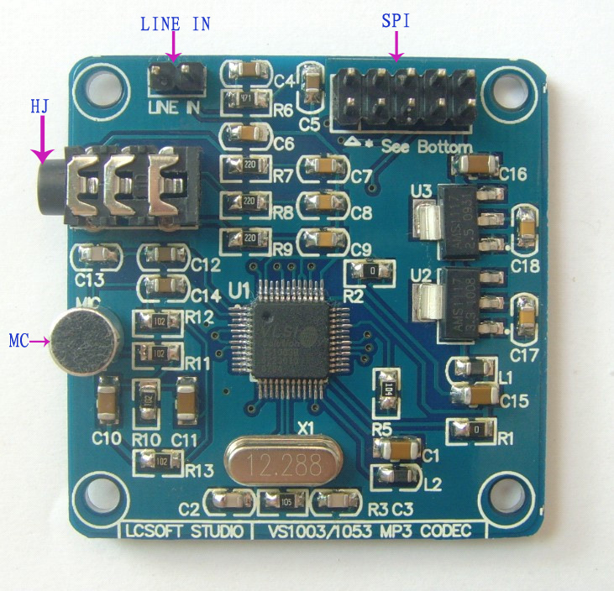
基本功能

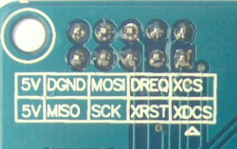
HJ ： 3.5mm 耳机孔接口
MC ：拾音器 麦克风 可供录音
LINE IN：输入 方式选择 用来选择ADPCM 录音的音源,如果是0,则麦克风输入脚MICP和MICN被使用,如果1,LINEIN被使用

SPI: SPI 下载接口 接口 如右图所示

2、MP3 开发板
MP3开发板 尺寸

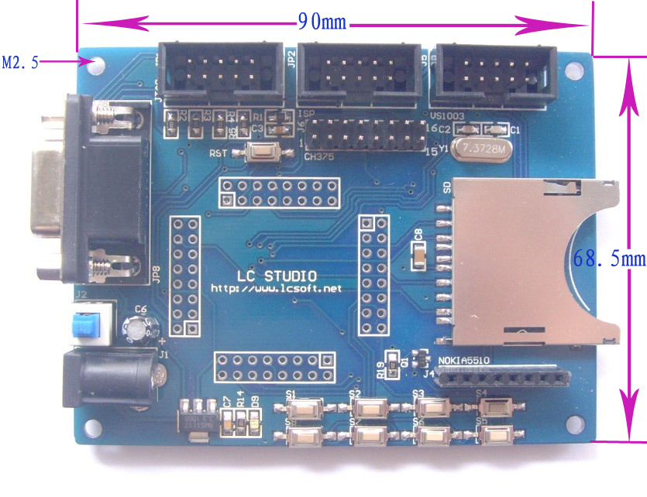
四个定位孔 均为 M2.5 通孔直径为 2.7mm

MP3 开发板 基本功能

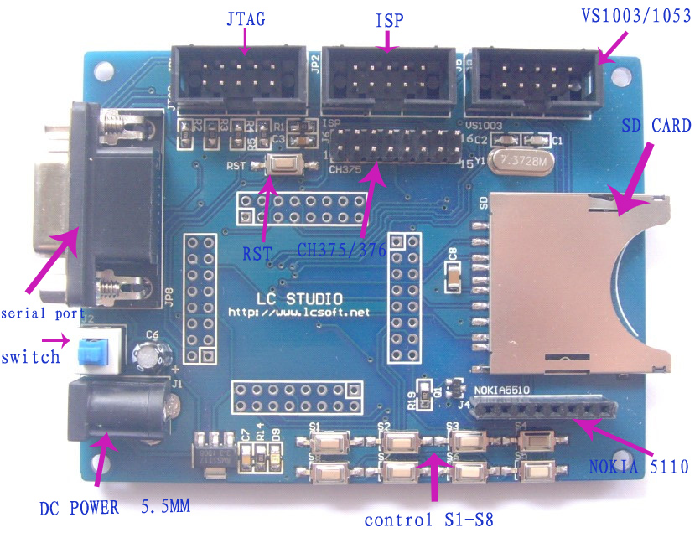
Control S1 读取音频/选择播放模式
S2 播放/暂停
S3 选择 读取SD卡 （播放后，按键切换下一曲）
S4 选择 读取 U盘（播放后，按键返回上一曲）
S5 音量 +
S6 音量 –
S7、S8 按键扩展
此开发板用的是弹出式SD卡座，拔出SD卡时请往里压一下取出SD卡，不能强行往外拉出SD卡！

3、CH375/376 U盘读取模块

基本尺寸
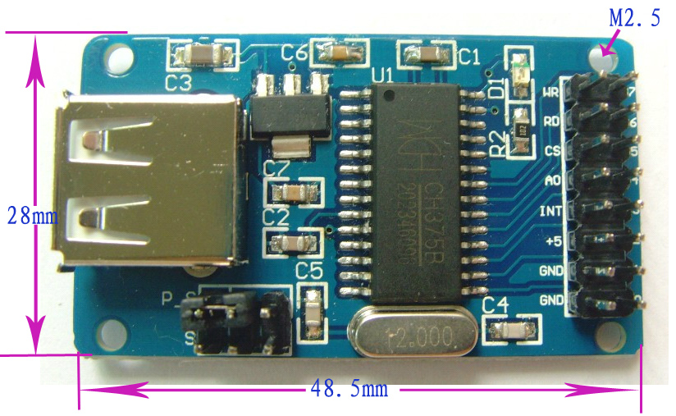
四个定位孔 皆为 M2.5 通孔直径为 2.7mm

基本 功能
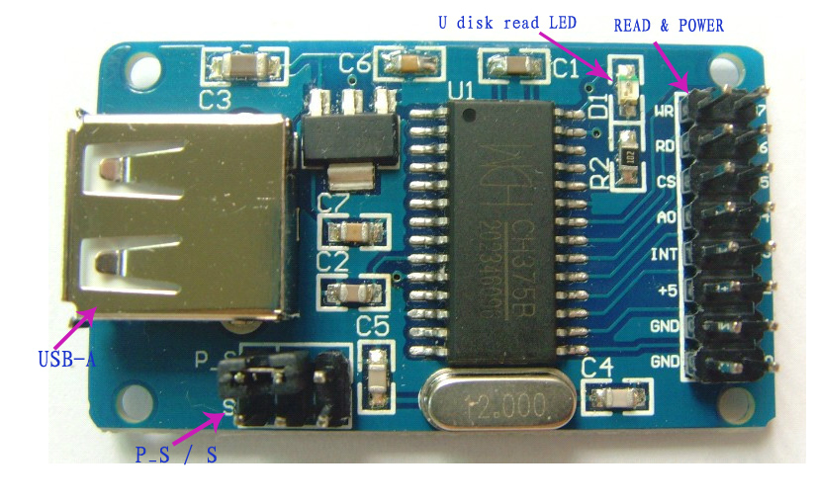
本模块供电方式为右侧的 16P排针 接口 同时作为读取U盘数据接口
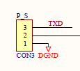
P_S / S ：发送/接收选择
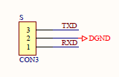
P_S 2 3 短接 芯片进入发送状态
U盘 读取状态灯，当由控制板读取数据时，D1会亮。

测试效果

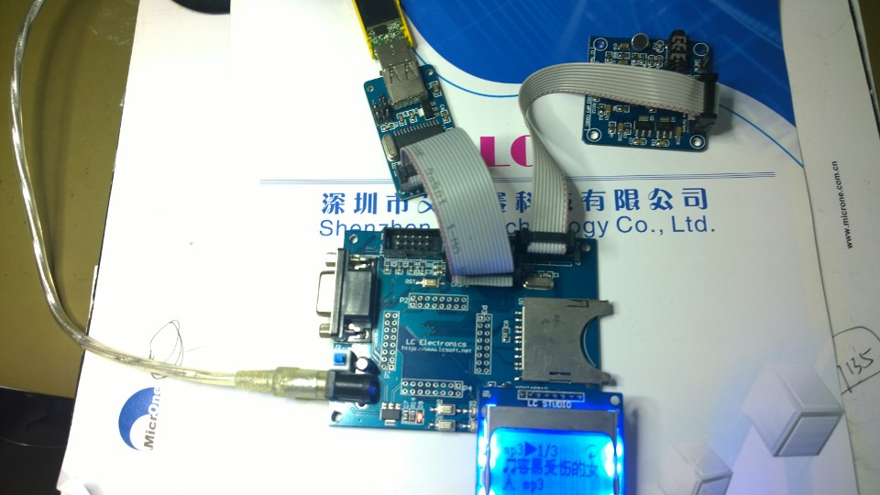
将U盘 插入 CH375/376模块的USB 接口
或者将SD 插入SD卡 卡槽
16P排线 接口 接MP3控制板的 CH375 接口
VS1003/1053 模块的 SPI 接口 接MP3开发板的VS1003 接口
插入 NOKIA 5110 LCD屏
给MP3 开发板供电
插入 耳机或者相关外放设备。

按S3 读取SD卡 音乐
按S4则读取U盘 音乐

正常情况下显示 固件播放正常

若不正常则重启电源，重复以上操作

接着 按 S1 就可以 正常播放了

通过S1-S8 按键进行 功能选择

谢谢使用 ！

VS1003模块淘宝连接地址：

http://item.taobao.com/item.htm?spm=a1z10.3.w4002-1995115880.9.NuKx3G&id=3970695377
VS1053模块淘宝连接地址：
http://item.taobao.com/item.htm?spm=a1z10.3.w4002-1995115880.9.yfMyN2&id=4234587721

CH375模块淘宝连接地址：
http://item.taobao.com/item.htm?spm=a1z10.3.w4002-1995115880.9.0S6PSb&id=4085472929

CH376模块淘宝连接地址：
http://item.taobao.com/item.htm?spm=a1z10.3.w4002-1995115880.12.1nqEsV&id=7298735523
MP3开发板 淘宝链接地址：
http://item.taobao.com/item.htm?spm=a1z10.3.w4002-1995115880.18.PBeM1n&id=4046446905

深圳市艾尔赛科技有限公司
Shenzhen LC Technology Co., Ltd.

邮编：518000
Postcode: 518000

传真：0755-83834706
Fax: 86-755-83834706

电话：0755-83834706
Tel: 86-755-83834706

手机：18927473783
Mobile: 86-18927473783

深圳市福田区益田路3008号皇都广场B座1604室
Address: Room 1604, Block B, Huangdu Plaza, No.3008 Yitian Road, Futian District, Shenzhen, China

